ДИАГНОСТИЧЕСКИЙ МАТЕРИАЛ ДЛЯ ВЫЯВЛЕНИЯ УРОВНЯ САМООЦЕНКИ ОБУЧАЮЩЕГОСЯ
Методика «Лесенка» (Автор Г. Щур)
Инструкция: «Вот лесенка. Если на ней расположить всех ребят, то здесь (показать первую ступеньку, не называя ее номер) будут стоять самые хорошие ребята, тут (показать вторую и третью) – хорошие, здесь (показать четвертую) – ни хорошие, ни плохие ребята, тут (показать пятую и шестую ступеньки) – плохие, а здесь (показать седьмую ступеньку) – самые плохие. На какую ступеньку ты поставишь себя? Объясни почему». В случае затруднений с ответом повторите инструкцию еще раз.
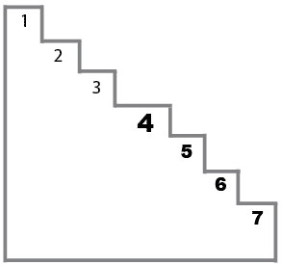
Интерпретация:
Ступенька 1 – завышенная самооценка. Она чаще всего характерна для первоклассников и является для них возрастной нормой. Ступеньки 2, 3 – адекватная самооценка. У ребенка сформировано положительное отношение к себе, он умеет оценивать себя и свою деятельность. Это нормальный вариант развития самооценки.
Ступенька 4 – заниженная самооценка. Как правило, это связано с определенной психологической проблемой ученика. Например: «Я и ни хороший и ни плохой, потому что я бываю добрым (когда помогаю папе), бываю злым (когда на братика своего кричу)».
Ступеньки 5, 6 – низкая самооценка. Следует сразу оговориться, что иногда у ребенка ситуативно занижается самооценка. На момент опроса что-то могло произойти: ссора с товарищем, плохая отметка, неудачно наклеенный домик на уроке труда и т.д.
Ступенька 7 – резко заниженная самооценка
Ребенок, который выбирает самую нижнюю ступеньку, находится в ситуации школьной дезадаптации, личностного и эмоционального неблагополучия.
Методика «Выбери свое место на дереве» (Автор Джон Ломпен)
Инструкция:
Предложите ребенку рассмотреть картинку. На ней 21 человечек и дерево. У каждого свое занятие, все находятся в разных местах, у них определенное настроение. Затем попросите раскрасить картинку. Коричневым карандашом — ствол и ветки. За это время ребенок успеет рассмотреть всех человечков получше. Пусть красным карандашом ребенок раскрасит человечка, который напоминает ему самого себя, собственное настроение и положение в школе или среди друзей. А зеленым — того человечка, которым хотелось бы быть и на чьем месте хочется оказаться.
Оцените, с положением какого человечка ребенок отождествляет свое реальное и идеальное положение, есть ли между ними различия.
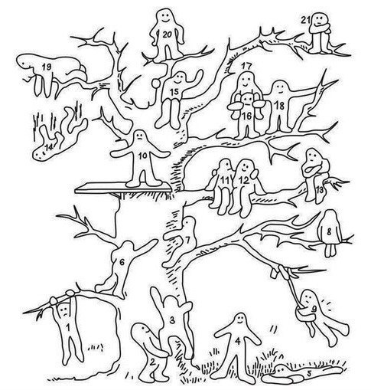
Интерпретация:
№ 1, 3, 6, 7 — установка на преодоление препятствий.
№ 2, 11, 12, 18, 19 — настрой на общительность, дружескую поддержку.
№ 4 — устойчивость положения (желание добиваться успехов, не преодолевая трудностей).
№ 5 — утомляемость, общая слабость, небольшой запас сил, застенчивость.
№ 8 — отстраненность от учебного процесса, уход в себя.
№ 9 — мотивация на развлечения.
№ 10, 15 — комфортное состояние, нормальная адаптация.
№ 13, 21 — отстраненность, замкнутость, тревожность.
№ 14 — кризисное состояние, «падение в пропасть».
№ 16 — дети не всегда понимают как позицию человечка, который несет на себе человечка.
№ 17 — они склонны видеть в ней человека, поддерживаемого и обнимаемого другим.
№ 20 — завышенная самооценка и установка на лидерство.
Методика Проба Де Греефе
Инструкция: Ребенку показывают нарисованные на листе бумаги три одинаковых кружка и говорят: «Перед тобой три кружка: первый кружок обозначает твоего учителя, второй - тебя самого, третий – твоего одноклассника (назвать имя). От каждого кружка надо опустить вниз линию. От того, кто из вас самый умный, надо опустить самую длинную линию; от того, кто самый глупый - самую короткую; от того, кто средний - среднюю». После выполнения этого задания ребенка просят объяснить свое решение.
Интерпретация: В норме уже в первом классе все дети самую длинную линию проводят от кружка, который обозначает их учителя. При решении же вопроса о том, кому должна достаться средняя линия, а кому самая короткая – испытуемому или его однокласснику – преимущество, как правило, отдается тому, кто лучше учится. Отлично и хорошо успевающие ученики, как правило, не решаются проводить от своего кружка линию более длинную, чем от кружка товарища, даже когда имеют перед ним явное превосходство в успеваемости.
